Tisková zpráva

Ústředním tématem nové venkovní expozice Památníku ticha na perónu Nádraží Bubny bude Pomíjivost

Součástí programu je i procházková přednáška s architektem Zdeňkem Lukešem po stopách německých a židovských architektů pražských Holešovic

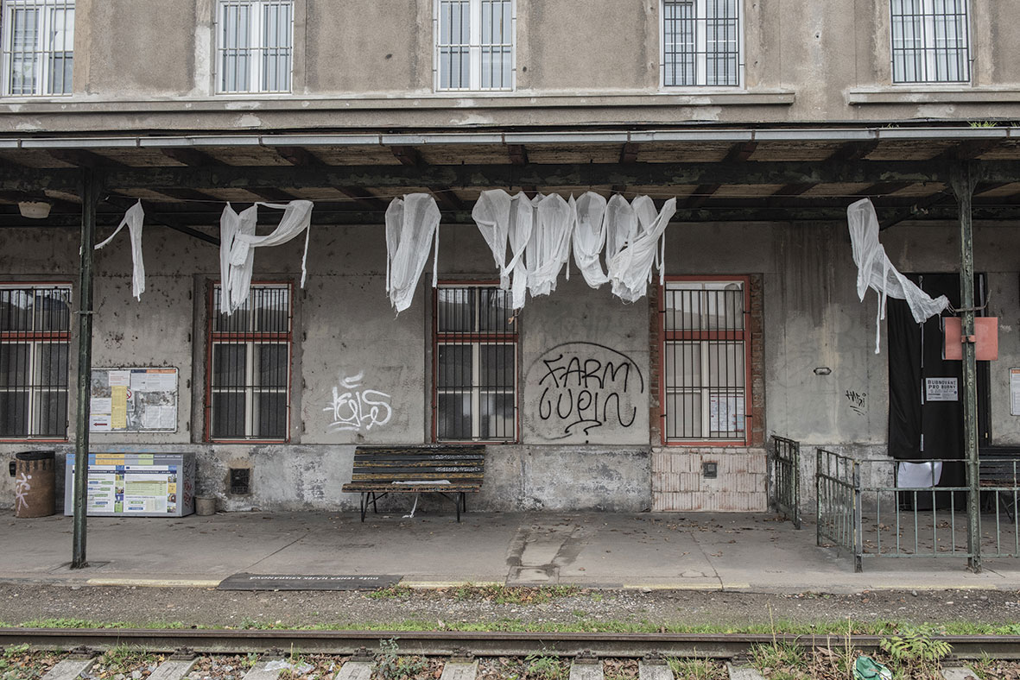
Vrstvy paměti města – Pomíjivost na perónu nádraží Bubny

Novou venkovní expozici nazvanou Vrstvy paměti města – Pomíjivost uprostřed největšího pražského brownfieldu na perónu Nádraží Bubny nabídne veřejnosti od středy 7. října Památník ticha. Součástí podzimního výstavního programu bude i procházková přednáška Zdeňka Lukeše připomínající německé a židovské architekty Bubnů a Holešovic a později další ročník vzpomínkové akce Bubnování pro Bubny. Výstavní část programu na Bubnech mohou lidé až do 31. října navštěvovat v malých skupinkách o víkendech či v předem vyhrazených časech a přednášku pak s rezervací na rezervace@bubny.cz.

Jakkoliv se symbolem podzimního programu Památníku ticha stal pojem pomíjivost, organizátoři věří, že veřejná komunikace Památníku ticha bude pokračovat navzdory všem epidemiím naší doby. Výstava Vrstvy paměti města – Pomíjivost představí fotografie, obrazy a sochy autorů, jako jsou Karel Cudlín, Lenka Hájek Kristiánová, Jamming, Martin Janíček, Kryštof Kaplan, Daniel Pešta, Nadia Rovderová či Matěj Stránský. Díla těchto umělců budou vystavena na pozadí tzv. sochořadí objektů předních českých sochařů instalovaného v roce 2017 podél kolejiště nádraží Bubny a zároveň zachytí jejich rozpad. Původní řada soch volně reflektuje bubenský válečný příběh a zároveň si pohrává s entropií přilehlého brownfieldu – sochy zde vstupují do přímého kontaktu s okolním prostředím bubenského nádraží, které je přirozeně destruuje. Sochořadí je doposud nejvýraznější intervencí Památníku ticha do veřejného prostoru rozvojového území města.

„Pomíjivé jsou sochy, které jsme před několika lety instalovali do veřejného prostoru podél kolejiště, abychom sledovali jejich dialog s okolním prostředím. Založení této galerie bylo vedeno snahou podpořit politické diskuse o investici do přestavby nádražní budovy uprostřed největšího pražského brownfieldu. Tato debata a s ní spojené politické sliby jsou totiž také pomíjivé. Objekt nádraží se postupně rozpadá a okolí stále více připomíná smetiště dějin, než centrum vzdělávání o odkazu velkých příběhů dvacátého století. Zdá se, že výtvarné metafory u nás zatím nemají velký účinek. Jsou také pomíjivé. Jejich základní inspirace však pomíjivá není. Archivní podklady, se kterými pracujeme, jsou autentické a bádáme dál v jejich obsahu,“ říká organizátor Pavel Štingl.
Památník ticha veřejnosti dále nabídne procházku s architektem a historikem architektury Zdeňkem Lukešem zaměřenou na německé a židovské architekty pražských Holešovic. Ta začne v sobotu
10. října v 10 hodin na perónu nádraží Bubny a pokračovat bude ulicemi tzv. Malého Berlína, jak se nazývala oblast přilehlá k Bubenské ulici, neopomene také zaniklou holešovickou synagogu. Před odchodem si bude možné prohlédnout „pomíjivé“ sochy i expozici o jejich dialogu s brownfieldem podél kolejiště.

Výstava Vrstvy paměti města – Pomíjivost je další akcí z podzimního výstavního cyklu Obrazy a hlasy Bubnů, který odstartoval 29. září. Otevírací doba pro veřejnost je vždy v pátek od 14 do 18 hodin, o víkendech pak od 12 do 17 hodin, další prohlídky lze domlouvat na rezervace@bubny.org. Některé části programu organizátoři vzhledem k bezpečnostním opatřením prezentují uzavřeným skupinám či přenášejí online. Památník ticha nabízí také návštěvy výstavy pro studenty a žáky ve třídních kolektivech či v menších skupinkách vhodných pro seminární práci nebo individuální distanční vzdělávání. Prohlídky navazující na odkazy expozic lze absolvovat za účasti kurátora, na vyžádání i s lektorem pro dějepis, výtvarnou výchovu či občanskou výchovu. Více informací na www.bubny.org.

Kontakt pro média: Martina Chvojka Reková, martina.rekova@4press.cz +420 731 573 993, Klára Bobková, klara.bobkova@4press.cz, +420 731 514 462 Památník ticha – Nádraží Bubny:
Bubenská 177/ 8b, 170 00, Praha 7, www.bubny.org

